Отчёт по лабораторной работе №9

Дисциплина: Администрирование локальных сетей

Мишина Анастасия Алексеевна

Содержание

# 1 Цель работы

Изучить возможности протокола STP и его модификаций по обеспечению отказоустойчивости сети, агрегированию интерфейсов и перераспределению нагрузки между ними [1].

# 2 Задание

1. Сформировать резервное соединение между коммутаторами msk-donskaya-sw-1 и msk-donskaya-sw-3.
2. Настроить балансировку нагрузки между резервными соединениями.
3. Настроить режим Portfast на тех интерфейсах коммутаторов, к которым подключены серверы.
4. Изучить отказоустойчивость резервного соединения.
5. Сформировать и настроить агрегированное соединение интерфейсов Fa0/20 – Fa0/23 между коммутаторами msk-donskaya-sw-1 и msk-donskaya-sw-4.
6. При выполнении работы необходимо учитывать соглашение об именовании.

# 3 Выполнение лабораторной работы

Сформируем резервное соединение между коммутаторами msk-donskaya-aamishina-sw-1 и msk-donskaya-aamishina-sw-3 (рис. 1). Для этого:

* заменим соединение между коммутаторами msk-donskaya-aamishina-sw-1 (Gig0/2)и msk-donskaya-aamishina-sw-4 (Gig0/1) на соединение между коммутаторами msk-donskaya-aamishina-sw-1 (Gig0/2) и msk-donskaya-aamishina-sw-3 (Gig0/2);
* сделаем порт на интерфейсе Gig0/2 коммутатора msk-donskaya-aamishina-sw-3 транковым (рис. 2);
* соединение между коммутаторами msk-donskaya-aamishina-sw-1 и msk-donskaya-aamishina-sw-4 сделаем через интерфейсы Fa0/23, не забыв активировать их в транковом режиме (рис. 3), (рис. 4).

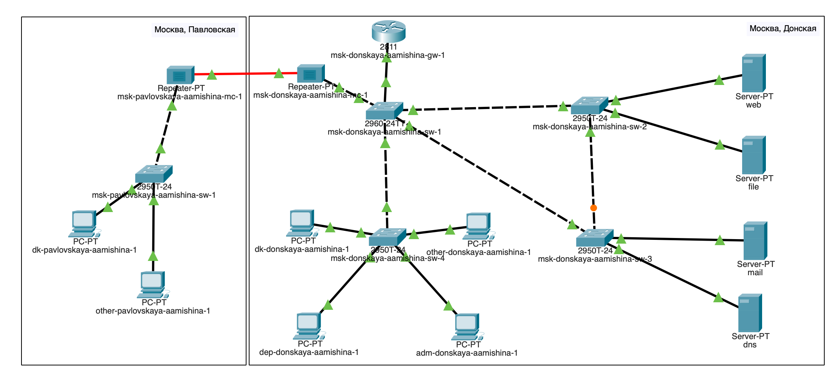

Рис. 1: Логическая схема локальной сети с резервным соединением

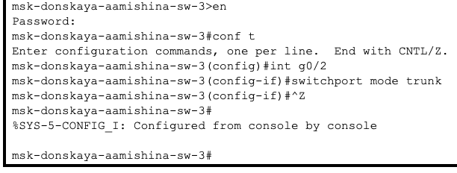

Рис. 2: Настройка trunk-порта на интерфейсе Gig0/2 коммутатора msk-donskaya-aamishina-sw-3

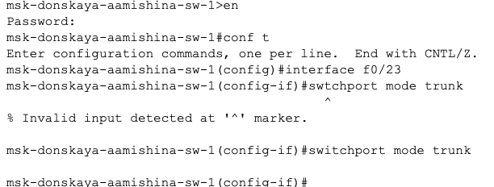

Рис. 3: Настройка trunk-порта на интерфейсе Fa0/23 коммутатора msk-donskaya-aamishina-sw-1

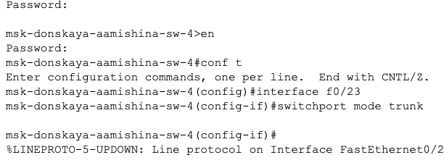

Рис. 4: Настройка trunk-порта на интерфейсе Fa0/23 коммутатора msk-donskaya-aamishina-sw-4

С оконечного устройства dk-donskaya-aamishina-1 пропингуем серверы mail и web (рис. 5).

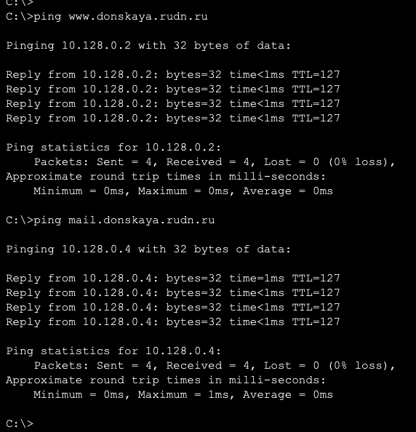

Рис. 5: Пингование сервера mail и web

В режиме симуляции проследим движение пакетов ICMP. Убедимся, что движение пакетов происходит через коммутатор msk-donskaya-aamishina-sw-2 (рис. 6), (рис. 7).

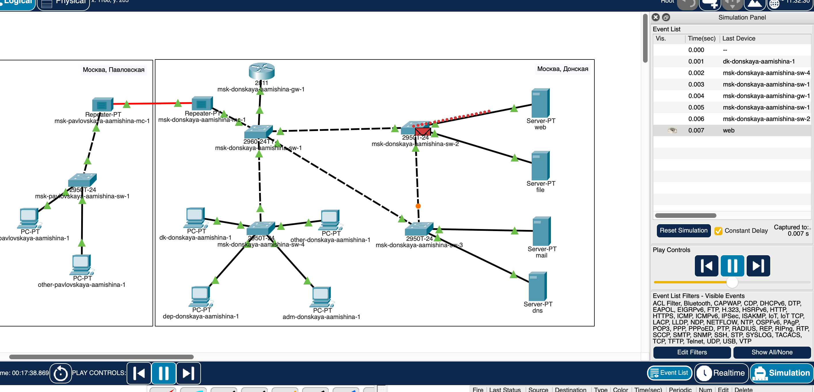

Рис. 6: Режим симуляции движения пакетов ICMP к серверу web

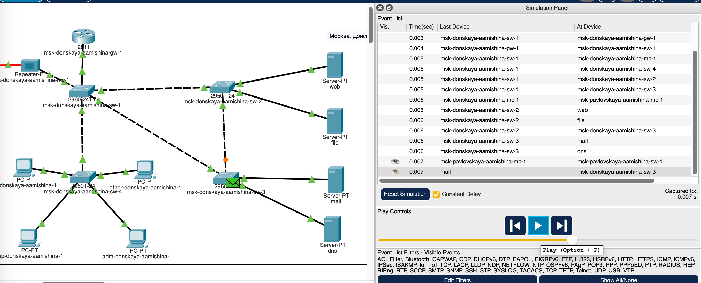

Рис. 7: Режим симуляции движения пакетов ICMP к серверу mail

На коммутаторе msk-donskaya-aamishina-sw-2 посмотрим состояние протокола STP для vlan 3 (рис. 8).

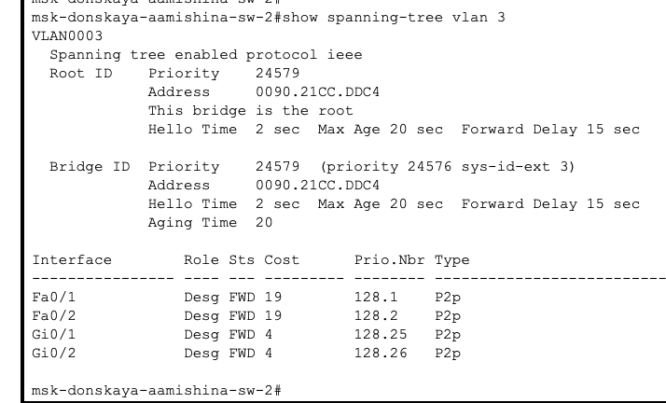

Рис. 8: Просмотр состояния протокола STP для vlan 3

В качестве корневого коммутатора STP настроим коммутатор msk-donskaya-aamishina-sw-1 (рис. 9).

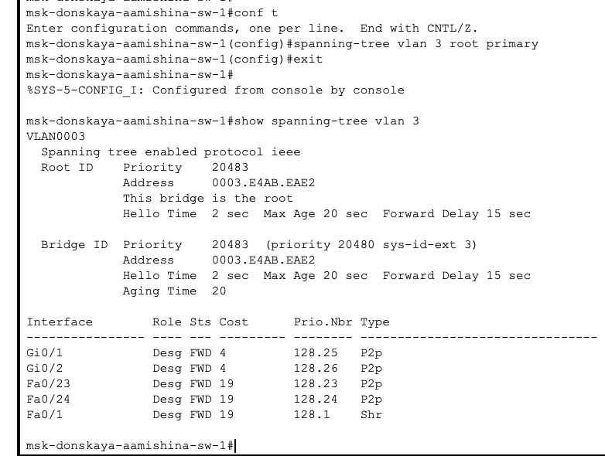

Рис. 9: Настройка коммутатора msk-donskaya-aamishina-sw-1 корневым

Используя режим симуляции, убедимся, что пакеты ICMP пойдут от хоста dk-donskaya-aamishina-1 до mail через коммутаторы msk-donskaya-aamishina-sw-1 и msk-donskaya-aamishina-sw-3, а от хоста dk-donskaya-aamishina-1 до web через коммутаторы msk-donskaya-aamishina-sw-1 и msk-donskaya-aamishina-sw-2 (рис. 10), (рис. 11).

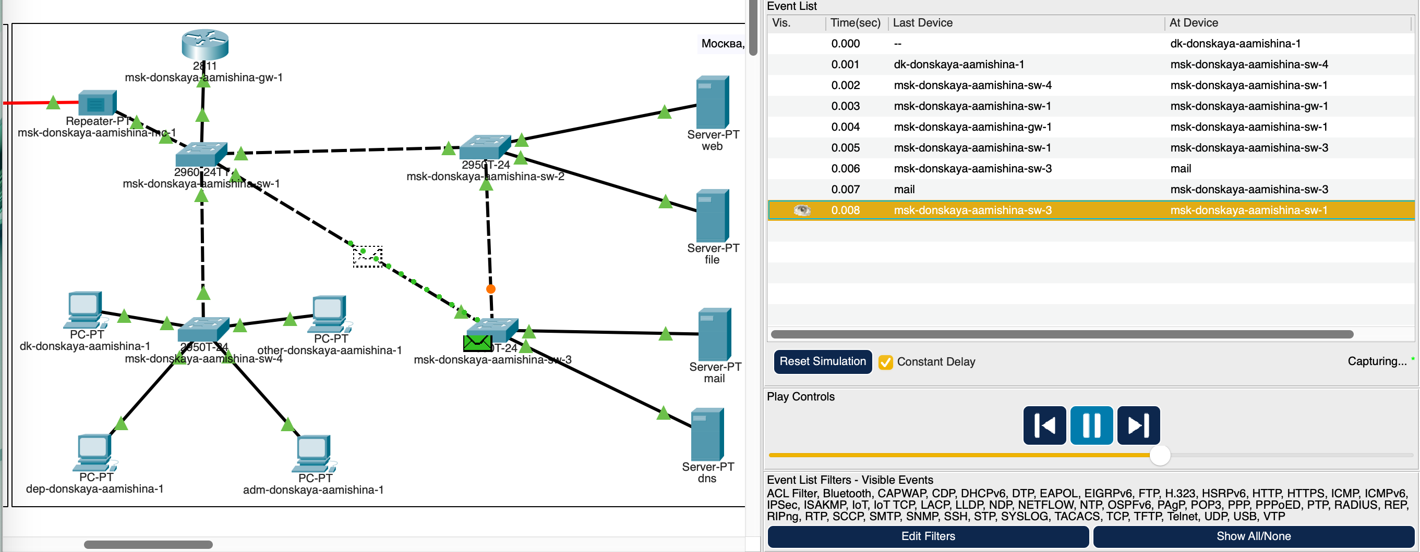

Рис. 10: Режим симуляции движения пакетов ICMP к серверу mail

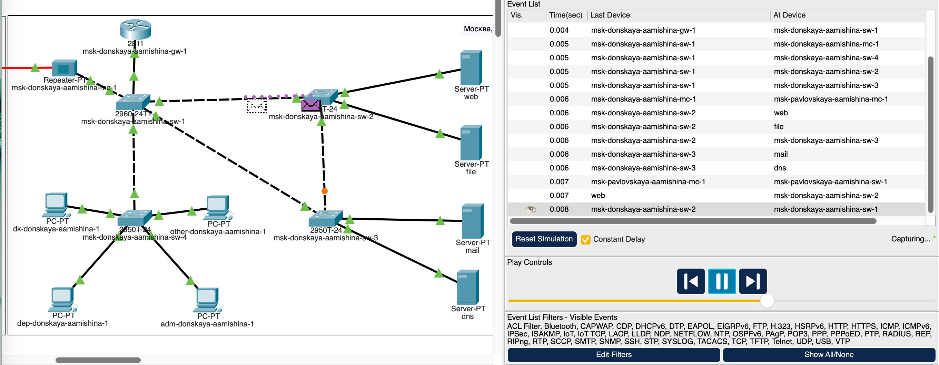

Рис. 11: Режим симуляции движения пакетов ICMP к серверу web

Настроим режим Portfast на тех интерфейсах коммутаторов, к которым подключены серверы (рис. 12), (рис. 13).

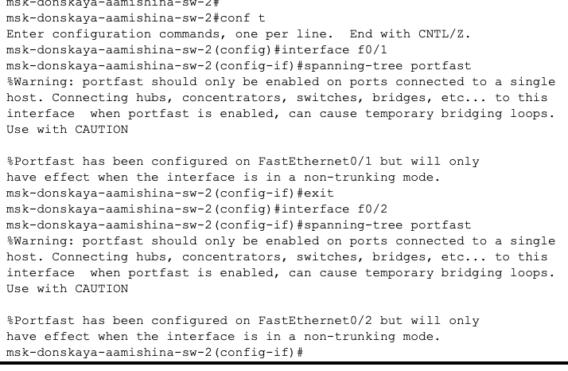

Рис. 12: Настройка режима Portfast

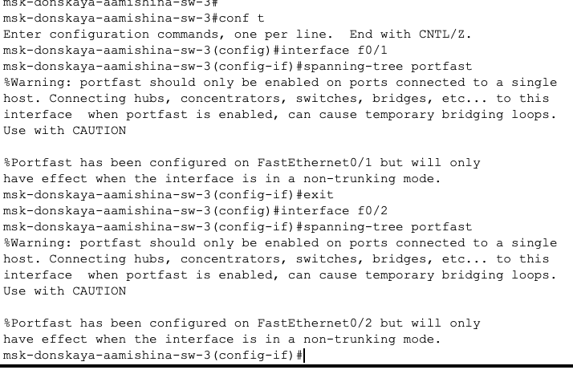

Рис. 13: Настройка режима Portfast

Изучим отказоустойчивость протокола STP и время восстановления соединения при переключении на резервное соединение. Для этого используем команду ping -n 1000 mail.donskaya.rudn.ru на хосте dk-donskaya-aamishina-1 (рис. 14), а разрыв соединения обеспечим переводом соответствующего интерфейса коммутатора в состояние shutdown (рис. 15).

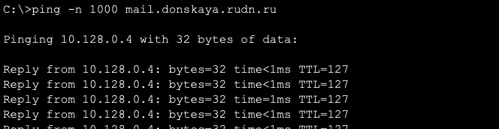

Рис. 14: Пингование mail.donskaya.rudn.ru

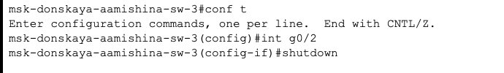

Рис. 15: Разрыв соединения

Видно, что на время восстановления соединения потребовалось четыре пинга, что достаточно долго. После восстановления пингование продолжилось (рис. 16).

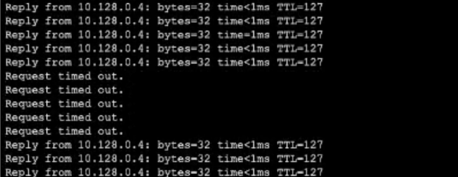

Рис. 16: Восстановление соединения

Переключим коммутаторы в режим работы по протоколу Rapid PVST+ (рис. 17), (рис. 18), (рис. 19), (рис. 20), (рис. 21).

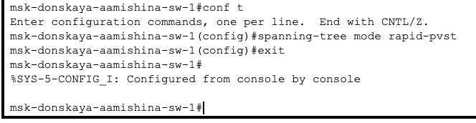

Рис. 17: Режим работы по протоколу Rapid PVST+

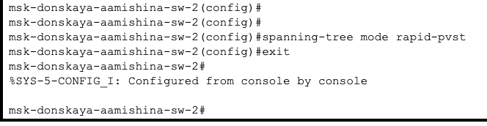

Рис. 18: Режим работы по протоколу Rapid PVST+

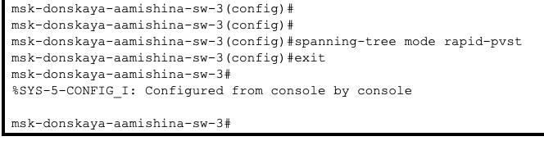

Рис. 19: Режим работы по протоколу Rapid PVST+

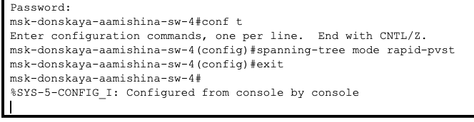

Рис. 20: Режим работы по протоколу Rapid PVST+

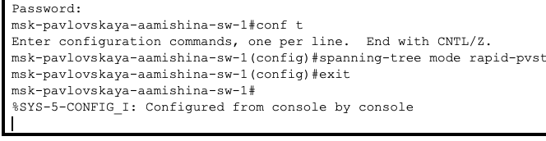

Рис. 21: Режим работы по протоколу Rapid PVST+

Изучим отказоустойчивость протокола Rapid PVST+ и время восстановления соединения при переключении на резервное соединение (рис. 22), (рис. 23). Сразу после разрыва соединения задержки по времени вообще не было, сеть моментально перестроилась. Когда обратно вернули старое соединение, потребовался один пинг, что достаточно быстро. После восстановление пингование продолжилось.

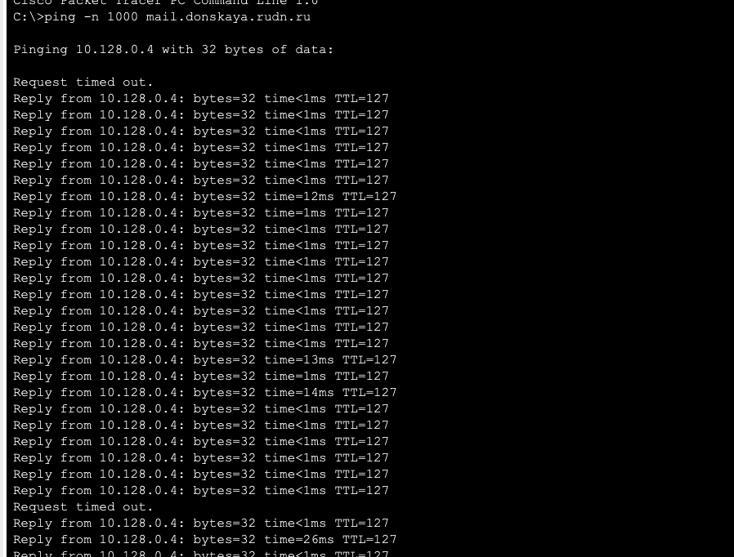

Рис. 22: Пингование mail.donskaya.rudn.ru

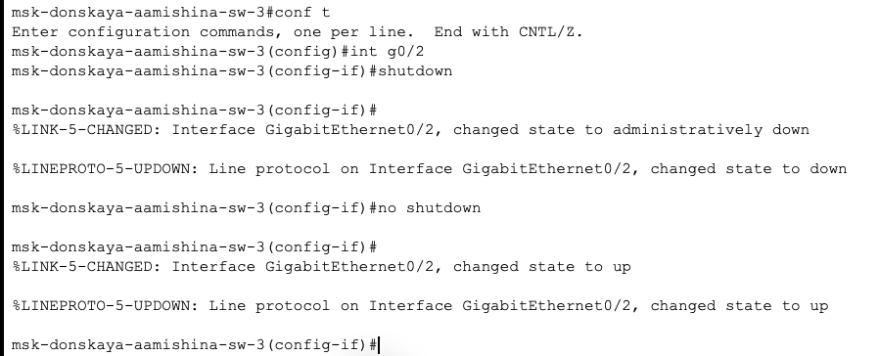

Рис. 23: Разрыв соединения

Сформируем агрегированное соединение интерфейсов Fa0/20 – Fa0/23 между коммутаторами msk-donskaya-aamishina-sw-1 и msk-donskaya-aamishina-sw-4 (рис. 24).

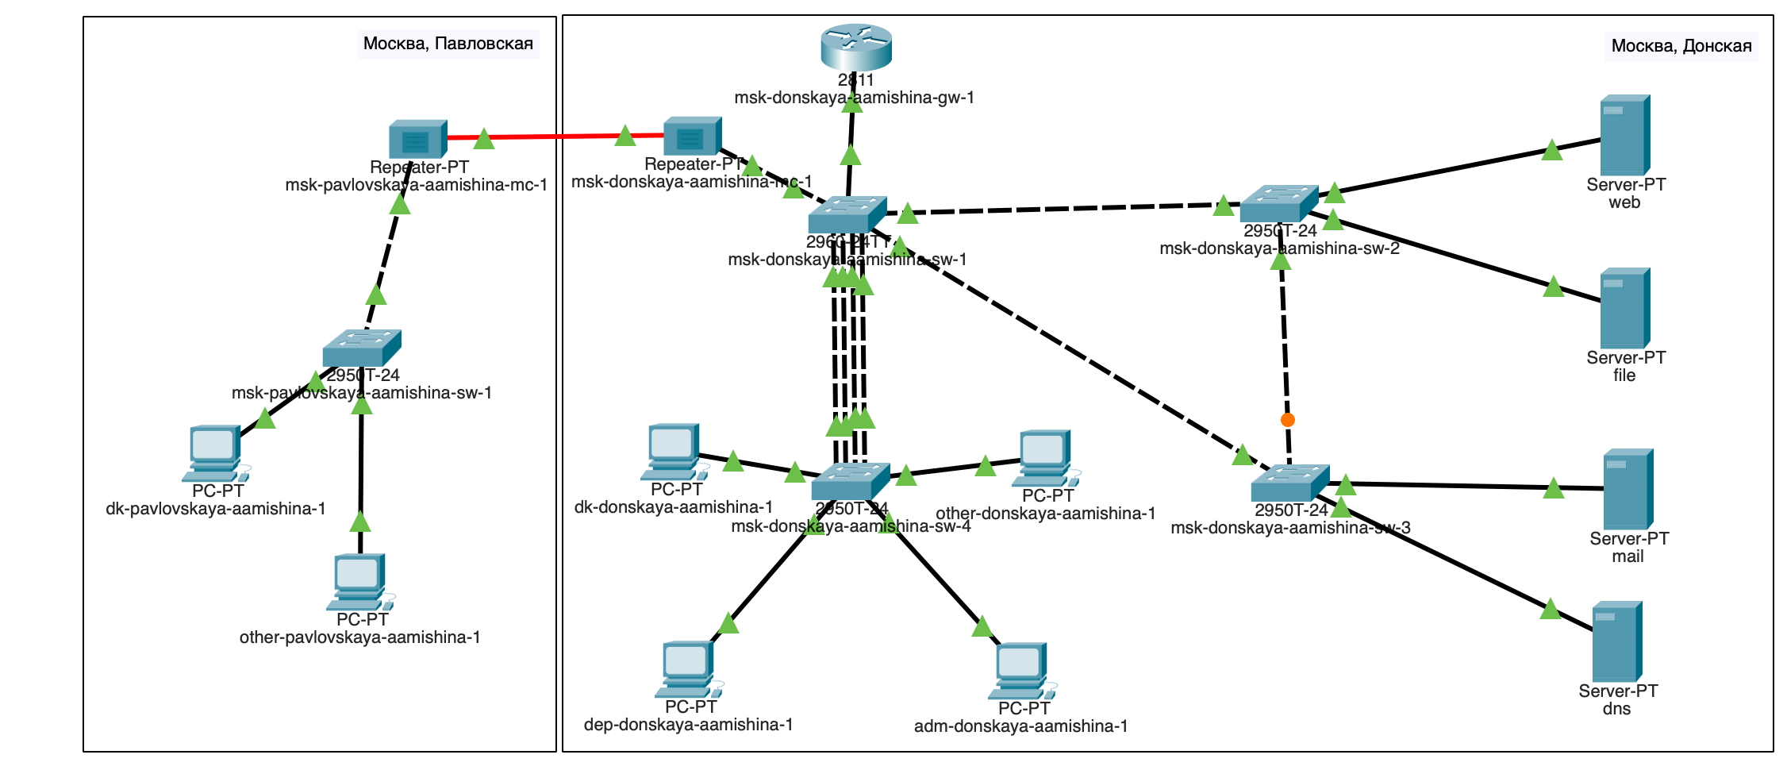

Рис. 24: Логическая схема локальной сети с агрегированным соединением

Настроим агрегирование каналов (режим EtherChannel) (рис. 25), (рис. 26).

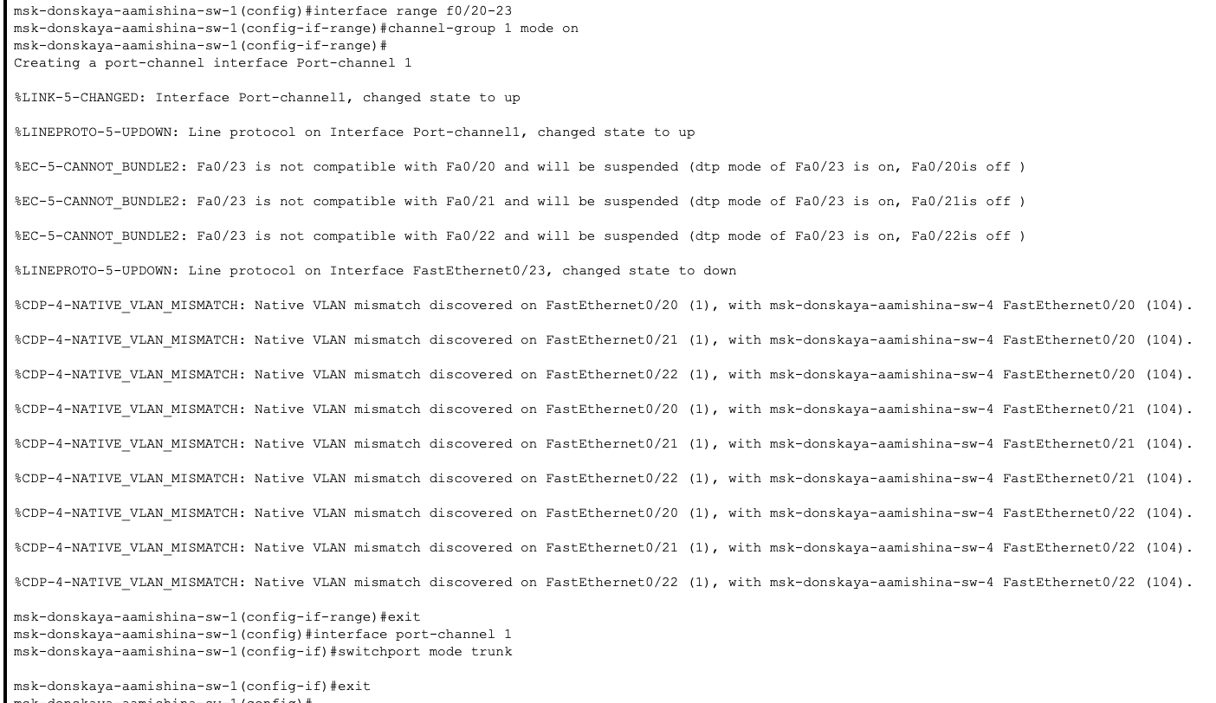

Рис. 25: Настройка агрегирования каналов на msk−donskaya-aamishina−sw−1

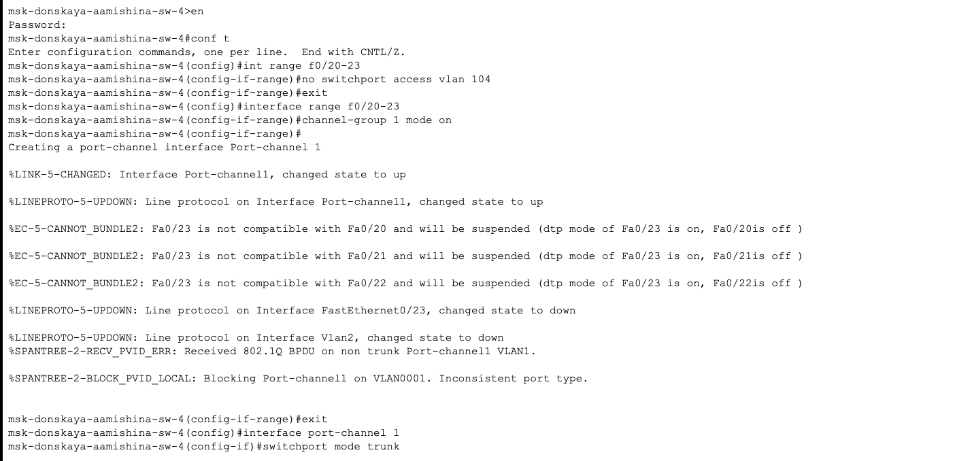

Рис. 26: Настройка агрегирования каналов на msk−donskaya-aamishina−sw−4

# 4 Контрольные вопросы

1. Какую информацию можно получить, воспользовавшись командой определения состояния протокола STP для VLAN (на корневом и не на корневом устройстве)? Приведите примеры вывода подобной информации на устройствах.

С помощью этой команды вы можете просмотреть общую информацию о протоколе ST на коммутаторе. Вы можете просмотреть идентификатор Root, корневой мост и интерфейсные порты коммутатора, а также просмотреть состояния портов интерфейсов коммутатора.

Кроме того, если корневой мост настроен вручную, вы можете проверить значение приоритета коммутатора с помощью этой команды.



Рис. 27: Просмотр состояния протокола STP для vlan 3

1. При помощи какой команды можно узнать, в каком режиме, STP или Rapid PVST+, работает устройство? Приведите примеры вывода подобной информации на устройствах.

При помощи команды show ru просмотр текущей конфигурации.

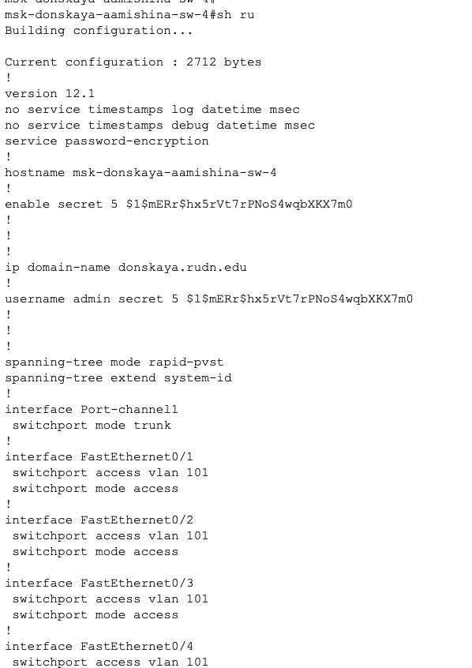

Рис. 28: Команда show ru

1. Для чего и в каких случаях нужно настраивать режим Portfast?

Portfast – функция, которая позволяет порту пропустить состояния listening и learning и сразу же перейти в состояние forwarding. Настраивается на портах уровня доступа, к которым подключены пользователи или сервера. Цель функции PortFast минимизировать время, которое необходимо для того чтобы порт перешел в состояние forward. Поэтому она эффективна только когда применена к портам, к которым подключены хосты.

1. В чем состоит принцип работы агрегированного интерфейса? Для чего он используется?

Агрегирование каналов — это технология объединения нескольких параллельных каналов передачи данных в сетях Ethernet в один логический. Она позволяет увеличить пропускную способность и повысить надёжность.

Основное применение технологии агрегации — объединение каналов в сетевых коммутаторах. Также можно настроить агрегирование для компьютерных сетевых адаптеров.

1. В чём принципиальные отличия при использовании протоколов LACP (Link Aggregation Control Protocol), PAgP (Port Aggregation Protocol) и статического агрегирования без использования протоколов?

LACP и PAgP - динамические протоколы, управляющие созданием и управлением агрегированных соединений. Статическое агрегирование настраивается вручную без использования протоколов.

1. При помощи каких команд можно узнать состояние агрегированного канала EtherChannel?

Команды show etherchannel summary и show etherchannel port-channel.

# 5 Выводы

В результате выполнения лабораторной работы я изучила возможности протокола STP и его модификаций по обеспечению отказоустойчивости сети, агрегированию интерфейсов и перераспределению нагрузки между ними.

# Список литературы

1. Кулябов Д.С., Королькова А.В. Администрирование локальных систем: лабораторные работы : учебное пособие. Москва: РУДН, 2017. 119 с.